

**О внесении изменений в постановление акимата Южно - Казахстанской области от 22 октября 2015 года № 333 "Об утверждении регламентов государственных услуг в сфере фармацевтической и медицинской деятельности"**

***Утративший силу***

Постановление акимата Южно-Казахстанской области от 23 февраля 2017 года № 29. Зарегистрировано Департаментом юстиции Южно-Казахстанской области 18 марта 2017 года № 3997. Утратило силу постановлением акимата Туркестанской области от 30 июня 2020 года № 142

      Сноска. Утратило силу постановлением акимата Туркестанской области от 30.06.2020 № 142 (вводится в действие по истечении десяти календарных дней после дня его первого официального опубликования).

      В соответствии с пунктом 2 статьи 27 Закона Республики Казахстан от 23 января 2001 года "О местном государственном управлении и самоуправлении в Республике Казахстан", пунктами 1 и 3 статьи 16 Закона Республики Казахстан от 15 апреля 2013 года "О государственных услугах", акимат Южно-Казахстанской области **ПОСТАНОВЛЯЕТ:**

      1. Внести в постановление акимата Южно-Казахстанской области от 22 октября 2015 года № 333 "Об утверждении регламентов государственных услуг в сфере фармацевтической и медицинской деятельности" (зарегистрировано в Реестре государственной регистрации нормативных правовых актов за № 3397, опубликовано 16 ноября 2015 года в газете "Южный Казахстан") следующее изменение:

      приложение 3 "Регламент государственной услуги "Выдача лицензии на медицинскую деятельность" к указанному постановлению изложить в новой редакции согласно приложению к настоящему постановлению.

      2. Государственному учреждению "Аппарат акима Южно-Казахстанской области" в порядке, установленном законодательными актами Республики Казахстан, обеспечить:

      1) направление настоящего постановления на официальное опубликование в периодических печатных изданиях, распространяемых на территории Южно-Казахстанской области и в Эталонном контрольном банке нормативных правовых актов Республики Казахстан;

      2) размещение настоящего постановления на интернет-ресурсе акимата Южно-Казахстанской области.

      3. Настоящее постановление вводится в действие по истечении десяти календарных дней после дня его первого официального опубликования.

      4. Контроль за исполнением настоящего постановления возложить на заместителя акима области Садыр Е.А.

|  |  |
| --- | --- |
| *Аким области* | *Ж. Туймебаев* |
| *Сатыбалды Д.А.* |
| *Садибеков У.* |
| *Бокенбаев Ж.К.* |
| *Мулкеманов Р.Ж.* |
| *Джамалов Б.С.* |
| *Мендебаев К.Н.* |
| *Садыр Е.А.* |

|  |  |
| --- | --- |
|  | Приложение к постановлению акимата Южно-Казахстанской области от 23 февраля 2017 года № 29 Приложение 3 к постановлению акимата Южно-Казахстанской области от 22 октября 2015 года № 333 |

**Регламент государственной услуги "Выдача лицензии на медицинскую деятельность"**

**1. Общие положения**

      1. Государственная услуга "Выдача лицензии на медицинскую деятельность" (далее-государственная услуга) оказывается государственным учреждением "Управление здравоохранения Южно-Казахстанской области" (далее – услугодатель).

      Прием заявлений на получение государственной услуги и выдача результатов государственной услуги осуществляются через:

      1) канцелярию услугодателя;

      2) Государственную корпорацию "Правительство для граждан" (далее – Государственная корпорация);

      3) веб-портал "электронного правительства": www.egov.kz, www.elicense.kz (далее – Портал).

      2. Форма оказания государственной услуги: электронная (частично автоматизированная) и (или) бумажная.

      3. Результат оказания государственной услуги - лицензия и (или) приложение к лицензии, переоформление лицензии и (или) приложения к лицензии, дубликат лицензии и (или) приложения к лицензии на медицинскую деятельность либо мотивированный ответ об отказе в оказании государственной услуги в случаях и по основаниям, предусмотренным пунктом 10 стандарта государственной услуги "Выдача лицензии на медицинскую деятельность", утвержденного приказом Министра здравоохранения и социального развития Республики Казахстан от 28 апреля 2015 года № 294 (далее-Стандарт).

**2. Описание порядка действий структурных подразделений (работников) услугодателя в процессе оказания государственной услуги**

      4. Основанием для начала процедуры (действия) по оказанию государственной услуги является наличие заявления услугополучателя.

      5. Содержание каждой процедуры (действия), входящей в состав процесса оказания государственной услуги, длительность его выполнения и последовательность их выполнения, в том числе этапы прохождения всех процедур:

      1) услугополучатель (либо его представитель по доверенности) предоставляет документы услугодателю, указанные в пункте 9 Стандарта;

      2) уполномоченный сотрудник услугодателя проводит регистрацию полученных документов в информационной системе и в течение 10 минут отправляет по информационной системе на рассмотрение руководству услугодателя;

      3) в течение 30 минут после рассмотрения документов руководство услугодателя отправляет документы уполномоченному сотруднику услугодателя по информационной системе для подготовки результата государственной услуги;

      4) уполномоченный сотрудник услугодателя в течение двух рабочих дней с момента получения документов услугополучателя проверяет на полноту представленных документов. В случаях установления факта неполноты представленных документов согласно перечню, предусмотренному пунктом 9 Стандарта, и (или) документов с истекшим сроком действия услугодатель в указанные сроки дает письменный мотивированный ответ о прекращении рассмотрения заявления;

      5) в случае предоставления документов услугополучателем согласно перечню, предусмотренному пунктом 9 Стандарта, уполномоченный сотрудник услугодателя готовит лицензию и (или) приложение к лицензии, переоформление лицензии и (или) приложения к лицензии, дубликат лицензии и (или) приложения к лицензии на медицинскую деятельность в установленные пунктом 4 Стандарта сроки, затем направляет на подписание руководству услугодателя по информационной системе;

      6) руководство услугодателя в течение рабочего дня подписывает лицензию и (или) приложение к лицензии, переоформление лицензии и (или) приложения к лицензии, дубликат лицензии и (или) приложения к лицензии на медицинскую деятельность по информационной системе и направляет уполномоченному сотруднику услугодателя;

      7) уполномоченный сотрудник услугодателя распечатывает из информационной системы лицензию и (или) приложение к лицензии, переоформленные лицензии и (или) приложения к лицензии, дубликат лицензии и (или) приложения к лицензии на медицинскую деятельность и в течение 10 минут выдает услугополучателю либо его представителю по доверенности.

**3. Описание порядка взаимодействия структурных подразделений (работников) услугодателя в процессе оказания государственной услуги**

      6. Перечень структурных подразделений, (работников) услугодателя, которые участвуют в процессе оказания государственной услуги:

      1) руководство услугодателя;

      2) уполномоченный сотрудник услугодателя.

      7. Описание последовательности процедур (действий) между структурными подразделениями (работниками) с указанием длительности каждой процедуры указано в пункте 5 раздела 2 настоящего регламента.

**4. Описание порядка взаимодействия с Государственной корпорацией "Правительство для граждан" и (или) иными услугодателями, а также порядка использования информационных систем в процессе оказания государственной услуги**

      8. Услугополучатель предоставляет документы, указанные в пункте 9 Стандарта, в Государственную корпорацию:

      1) работник Государственной корпорации проводит регистрацию заявления и передает работнику накопительного сектора Государственной корпорации, работник накопительного сектора Государственной корпорации отправляет документы услугодателю. В случае представления услугополучателем неполного пакета документов, согласно перечню, предусмотренному пунктом 9 Стандарта, работником Государственной корпорации выдается расписка об отказе в приеме документов;

      2) уполномоченный сотрудник услугодателя проводит регистрацию полученных документов в информационной системе и в течение 10 минут отправляет по информационной системе на рассмотрение к руководству услугодателя;

      3) в течение 30 минут после рассмотрения документов руководство услугодателя отправляет документы уполномоченному сотруднику услугодателя по информационной системе для подготовки результата государственной услуги;

      4) уполномоченный сотрудник услугодателя в течение двух рабочих дней с момента получения документов услугополучателя проверяет на полноту представленных документов. В случаях установления факта неполноты представленных документов согласно перечню, предусмотренному пунктом 9 Стандарта, и (или) документов с истекшим сроком действия услугодатель в указанные сроки дает письменный мотивированный ответ о прекращении рассмотрения заявления и отправляет в Государственную корпорацию.

      5) в случае предоставления документов услугополучателем согласно перечню, предусмотренному пунктом 9 Стандарта, уполномоченный сотрудник услугодателя готовит лицензию и (или) приложение к лицензии, переоформление лицензии и (или) приложения к лицензии, дубликат лицензии и (или) приложения к лицензии на медицинскую деятельность в установленные пунктом 4 Стандарта сроки, затем направляет на подписание руководству услугодателя по информационной системе;

      6) руководство услугодателя в течение рабочего дня подписывает лицензию и (или) приложение к лицензии, переоформление лицензии и (или) приложения к лицензии, дубликат лицензии и (или) приложения к лицензии на медицинскую деятельность по информационной системе и направляет уполномоченному сотруднику услугодателя;

      7) уполномоченный сотрудник услугодателя распечатывает из информационной системы лицензию и (или) приложение к лицензии, переоформленные лицензии и (или) приложения к лицензии, дубликат лицензии и (или) приложения к лицензии на медицинскую деятельность и в течение 10 минут направляет в Государственную корпорацию;

      8) работник Государственной корпорации выдает результат государственной услуги услугополучателю либо его представителю по доверенности.

      9. Чтобы получить государственную услугу через Портал услугополучатель должен:

      1) войти на Портал;

      2) выбрать государственную услугу;

      3) зарегистрироваться, авторизоваться посредством индивидуального идентификационного номера или бизнес-идентификационного номера, ЭЦП;

      4) заказать государственную услугу "онлайн";

      5) заполнить поля электронного запроса и при необходимости, прикрепить пакет документов в электронном виде согласно перечню, предусмотренному пунктом 9 Стандарта;

      6) после проверки выходного документа услугополучателю необходимо поставить ЭЦП. После подписи заявление автоматически поступает услугодателю;

      7) после регистрации поступившего заявления услугодателем, в личном кабинете услугополучателя статус заявления автоматически меняется. С момента регистрации заявления в установленные пунктом 4 Стандарта сроки услугодатель должен выдать результат;

      8) услугодатель в установленные пунктом 4 Стандарта сроки рассматривает документы;

      9) при положительном результате в личном кабинете услугополучателя статус заявления меняется на "Удовлетворительно". После чего услугополучатель может скачать результат;

      10) при отрицательном результате в личном кабинете услугополучателя статус заявления меняется на "Отказано". После чего он может скачать письмо на бланке услугодателя с мотивированным отказом.

      Описание порядка обращения и последовательности процедур (действий) услугодателя и услугополучателя при оказании государственной услуги через Портал в виде диаграммы указано в приложении 1 к настоящему регламенту.

      Справочник бизнес-процессов оказания государственной услуги указан в приложении 2 к настоящему регламенту.

|  |  |
| --- | --- |
|  | Приложение 1 к регламенту государственной услуги "Выдача лицензии на медицинскую деятельность" |

**Диаграмма функционального взаимодействия информационных систем, задействованных в оказании государственной услуги через Портал**

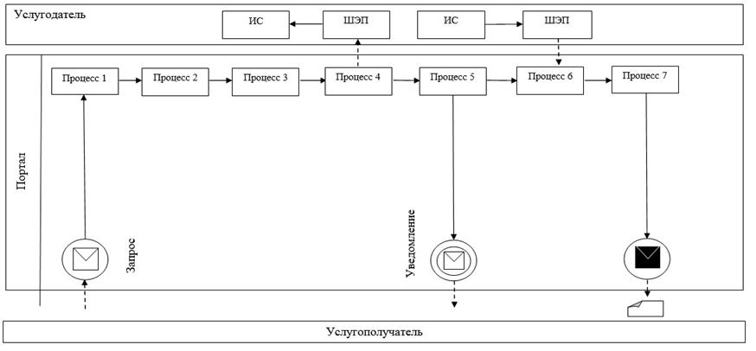

**Условные обозначения:**

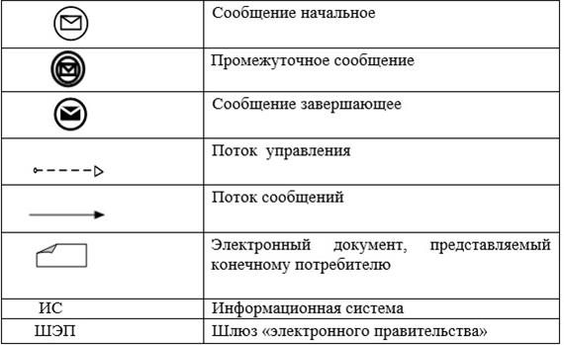

|  |  |
| --- | --- |
|  | Приложение 1 к регламенту государственной услуги "Выдача лицензии на медицинскую деятельность" |

**Справочник бизнес-процессов оказания государственной услуги**

|  |  |  |  |  |  |  |  |
| --- | --- | --- | --- | --- | --- | --- | --- |
| 1 | 2 | 3 | 4 | 5 | 6 | 7 | 8 |
| Работник Государственной корпорации | Работник Государственной корпорации | Уполномоченный сотрудник услугодателя | Руководство услугодателя | Уполномоченный сотрудник услугодателя | Уполномоченный сотрудник услугодателя | Руководство услугодателя | Уполномоченный сотрудник услугодателя |
| Проводит регистрацию заявления и передает работнику отдела Центра, работник накопитель-ного отдела Центра передает документы услугодателю | В случае предоставления услугополучателем неполного пакета документов согласно перечню, предусмотренному пунктом 9 Стандарта, услугополучателю выдается расписка об отказе в приеме документов | Проводит регистрацию полученных документов в информационной системе и в течение 10 минут отправляет по информационной системе на рассмотрение руководству услугодателя | В течение 30 минут после рассмотрения документов отправляет документы уполномоченному сотруднику услугодателя по информационной системе для подготовки результата государственной услуги | В течение двух рабочих дней с момента получения документов услугополучателя проверяет на полноту представленных документов. В случаях установления факта неполноты представленных документов согласно перечню, предусмотренному пунктом 9 Стандарта, и (или) документов с истекшим сроком действия услугодатель в указанные сроки дает письменный мотивированный ответ о прекращении рассмотрения заявления и отправляет в Центр | В случае предоставления документов услугополучателем согласно перечню, предусмотренному пунктом 9 Стандарта, готовит лицензию и (или) приложение к лицензии, переоформление лицензии и (или) приложения к лицензии, дубликат лицензии и (или) приложения к лицензии на медицинскую деятельность в установленные пунктом 4 Стандарта сроки, затем направляет на подписание руководству услугодателя по информационной системе | В течение рабочего дня подписывает лицензию и (или) приложение к лицензии, переоформление лицензии и (или) приложения к лицензии, дубликат лицензии и (или) приложения к лицензии на медицинскую деятельность по информационной системе и направляет уполномоченному сотруднику услугодателя | Распечатывает из информационной системы лицензию и (или) приложение к лицензии, переоформленные лицензии и (или) приложения к лицензии, дубликат лицензии и (или) приложения к лицензии на медицинскую деятельность и в течение 10 минут направляет в Центр |
| 8 | | | | | | | |
| Государственной корпорации | | | | | | | |
| Выдает результат государственной услуги услугополучателю либо его представителю по доверенности | | | | | | | |

© 2012. РГП на ПХВ «Институт законодательства и правовой информации Республики Казахстан» Министерства юстиции Республики Казахстан